**个人所得税专项扣除信息申报说明**

各位费曼家人：

您好！

根据国家税务总局规定，从2019年1月1日起全面执行新个人所得税代扣代缴政策。

新规涉及六项专项附加扣除，为避免大家个人权益受到损失，请各位家人务必扫描下图二维码，或在手机APP商店内搜索下载“个人所得税”APP。下载安装后，请根据APP提示进行注册，并根据提示完成相关信息登记。

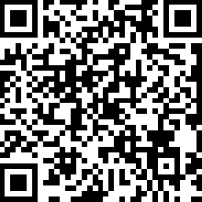

信息填写要求真实有效，不能有虚报、谎报等行为。信息填写后请选择“**通过扣缴义务人申报**”，如选择“综合所得年度自行申报”将不能由扣缴义务人每月代为扣缴。

因企业作为代扣缴义务人有责任对登记信息进行保存备查，请各位家人填写附件：专项附加扣除信息表。表格填写请根据表内填表要求填写，不得更改、删除任何格式或单元格。信息表上交人事部，由人事部统一汇总保管！

专项扣除规则请见附录！

费曼能源财务部

2019年1月7日

附录1：



附录2：

